学习通讯
（第一期）

北京交通大学图书馆直属党支部编 2008年6月2日 审核：李红梅 编辑：宋雪

目录

政策学习——党风廉政

- 拓宽从源头上防治腐败工作领域 __李红梅摘自中组部党建研究网

关注地震灾区的图书馆

- 图书馆家园：援助图书馆人计划
- 绵阳市图书馆受灾图片
- 地震灾区高校图书馆损坏情况

拓宽从源头上防治腐败工作领域
(李红梅摘自中组部党建研究网)
在政治领域防治腐败，必须抓住正确行使权力这个关键。要建立健全决策权、执行权、监督权既相互制约又相互协调的权力结构，把对权力的科学配置与对领导干部的有效监督结合起来。要严格组织人事纪律。要重视对拟提名、提拔的后备干部的信访及有关问题的反映，对他们的考察不仅要了解政治立场、工作表现和廉洁情况，还要注意思想道德和生活作风方面的情况。要关口前移，加强事前监督和事中监督。
在经济领域防治腐败，必须抓住建立健全正确利益导向机制这个核心。要发挥市场在资源配置中的基础性作用。目前在工程建设等领域，领导干部违规违法干预的情况时有发生，必须采取有力措施解决这些问题。要继续推进行政审批制度、财税体制、投资体制和金融体制改革，进一步完善工程建设项目招标投标等制度，建立健全监管机制，逐步减少权力“寻租”的机会。要完善领导干部廉洁从政行为规范，防止利益冲突。要按照中央的部署，坚决纠正不正当交易行为，着力查处商业贿赂案件，积极探索防治商业贿赂的长效机制。
在文化领域防治腐败，必须抓住加强思想道德教育这个基础。反腐败是严重的政治斗争，也是文化和道德观念的较量。要牢牢把握先进文化的前进方向，大力推进廉政文化建设，筑牢拒腐防变的思想道德防线。要加强党员干部廉政教育。通过正面宣传、典型示范和警示教育，引导广大党员干部自觉抵制拜金主义、享乐主义、极端个人主义等消极腐朽思想文化的侵蚀。要树立正确的权力观，做到权为民所用、情为民所系、利为民所谋，自觉接受党组织和人民群众的监督；树立正确的利益观，坚持党和人民的利益高于一切，切实体现全心全意为人民服务的根本宗旨；树立正确的道德观，模范遵守社会公德、职业道德、家庭美德；树立正确的群众观，进一步密切党同人民群众的血肉联系，做到为民、务实、清廉。
在社会领域防治腐败，必须抓住充分依靠人民群众这个根本。要坚持把群众关心的热点难点问题作为工作重点，更加注重维护人民群众的根本利益，促进社会主义和谐社会建设。要坚决反对和纠正各种损害群众利益的不正之风。坚持从实际出发，什么问题突出就先解决什么问题。要以深厚的感情抓好工作落实，严肃查处发生在群众身边、影响恶劣的案件，特别是查处重大安全事故背后的腐败问题。

返回目录

图书馆家园：援助图书馆人计划

Library Family: A Program of Earthquake Aid for Librarians
文章来自：http://blog.sina.com.cn/s/blog_4978019f01009bcl.html

“图书馆家园：援助图书馆人计划”（以下简称“图书馆家园”计划）是中国图书馆人自发开展的一项民间抗震救灾慈善项目，旨在长期援助汶川大地震受灾的图书馆人，以重建民众的精神家园——图书馆。

“图书馆家园”计划坚信图书馆人是中国图书馆事业的脊梁！在重建图书馆家园中，图书馆人将是无法替代的脊梁和不可缺少的力量。

“图书馆家园”计划将通过广泛地募集慈善捐款，以直接向明确的受援对象捐赠现金的方式，专门援助汶川大地震受灾的图书馆人；必要时，可根据具体情况，逐步推广到募集图书馆所需物质资源，定向援助受灾的图书馆。

“图书馆家园”计划将重点援助成都市、德阳市、绵阳市、广元市、雅安市、阿坝州等6个地震重灾区内受灾严重的都江堰市、彭州市、崇州市、旌阳区、广汉市、什邡市、绵竹市、中江县、罗江县、江油市、三台县、安县、梓潼县、盐亭县、平武县、北川县、涪城区、游仙区、青川县、雨城区、名山县、荥经县、汉源县、石棉县、天全县、芦山县、宝兴县、马尔康县、金川县、小金县、阿坝县、若尔盖县、红原县、壤塘县、汶川县、理县、茂县、松潘县、九寨沟县、黑水县共40个县(市、区)（以及甘肃省陇南市文县、武都等县）的以下受灾图书馆人：

（1）、在地震中遇难的图书馆人。有子女者，则为其子女提供直至年满18岁之前的全部读书学费和基本生活费。无子女者，则向其家人提供一次性抚恤金。

（2）、在地震中受伤的图书馆人。终身残疾者，则为其提供定期的生活补助金。伤病治愈者，则为其提供一次性慰问金。

（3）、在地震中房屋损毁无家可归的图书馆人。为其提供一次性慰问金。

（4）、在地震中失去父母或者子女的图书馆人。为其提供一次性慰问金。

（5）、在地震中失去父母或者房屋损毁无家可归的各类各级在校图书馆学专业学生。为其提供完成学业的助学金。

（6）、家庭人均收入低于贫困线的图书馆人。为其子女提供直至年满18岁之前的全部读书学费。

“图书馆家园”计划欢迎图书馆人、社会各界人士和企事业单位踊跃捐款。爱心无价，不论捐款数量多少，一份捐款一份关爱，一份支持一份力量，把我们的爱凝聚起来就一定可以显现人性的光辉，组成无坚不摧的力量。

“图书馆家园”计划将成立捐款志愿管理团队，具体负责管理捐款资金，收集汶川地震受灾图书馆人和图书馆的信息，确定定向援助对象，制定援助方案，并通过有效途径直接和及时地将捐款送到每个受灾图书馆人的手上。

“图书馆家园”计划志愿管理团队有责任和义务在图书馆学专业期刊或者网络（召集人博客）上及时地公布捐款人的姓名（个人要求匿名者除外）与捐款金额，及时地公布援助对象与援助金额，定期公布捐款收支情况，以自觉地接受全体捐款人的监督。

“图书馆家园”计划志愿管理团队在收到捐款人的捐赠款项后应及时向捐款人寄送《捐款感谢信》，以示谢忱和留作纪念；在实施援助的过程中将代表全体捐款人向受援图书馆人送达附有全体捐款人姓名的《慰问信》（或者《慰问卡》），以表达全体捐款人的关爱；在完成援助后应回收并保存由受援图书馆人签章的《受援确认书》，以保证援助的真实性和公信力。《捐款感谢信》、《慰问信》、《受援确认书》的印制费、邮寄费，以及可能发生的相关差旅费等费用由志愿管理团队成员自行承担。

“图书馆家园”计划志愿管理团队成员必须保持高度的廉洁自律，不得以任何名义和方式自用募集的捐款，以保证每一分钱的捐款都全部奉献给援助对象。如有任何贪腐行为，全体捐款人可在各种公开的媒体上进行道德的谴责讨伐，必要时应依法追究其法律责任。

四海一家，爱心无价，行动起来，加入我们，携手同心，援助灾区的图书馆人，重建民众的精神家园。

“图书馆家园”计划召集人

程焕文 史超

广东图书馆学会理事长 超星数字图书馆公司董事长

2008年5月21日

有意参与者，请与召集人联系，已确认相关事宜。联系人信息如下：

程焕文（图书馆家园计划召集人/广东图书馆学会理事长）

通讯地址：广州市新港西路135号中山大学图书馆（邮政编码：510275）

电 话：020-84110256（馆办）/ 84113385（馆长室）/13802978018（手机）

传 真：020-84036935

电子邮件：huanwen@mail.sysu.edu.cn; huanwen999@sina.com

返回目录

绵阳市图书馆受灾图片
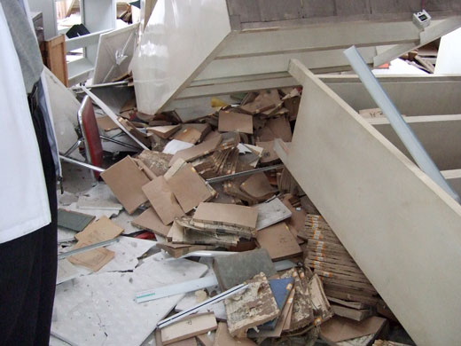
安县图书馆的古籍图书在全市各图书馆中是数量最多的,在这次地震中遭到严重损害

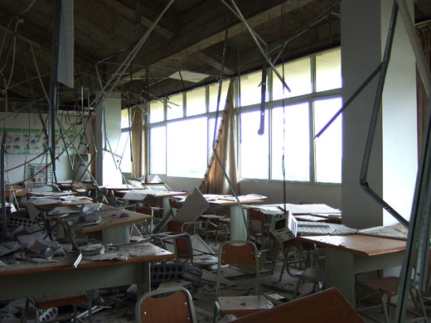
满目疮痍的安县图书馆阅览室

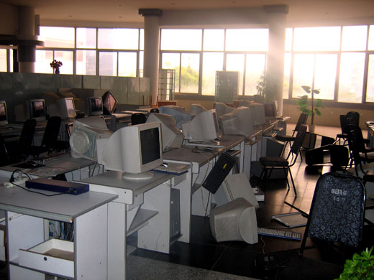
地震后的绵阳市馆电子阅览室

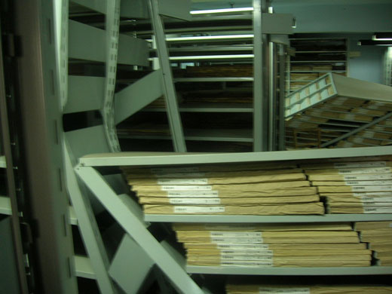
市馆钢制书架大面积扭曲

更多信息请访问中国图馆学会网站：http://www.lsc.org.cn/CN/EarthquakeDonation.html

返回目录
地震灾区高校图书馆损坏情况
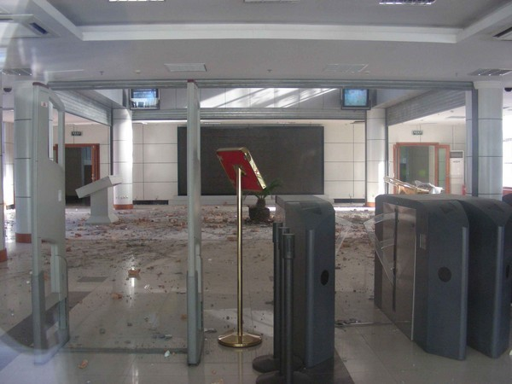
地震中的西农图书馆
来源：http://hi.baidu.com/78068086/album/item/b4f5004a80b93a3008f7ef6d.html
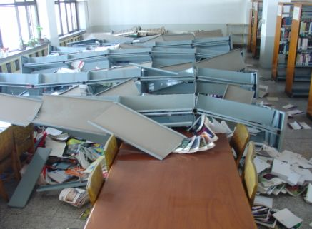
地震后西北大学北校区图书馆五楼

来源：http://hi.baidu.com/sunwenhui/album/item/a8f03bb52b3561dd37d3cadb.html

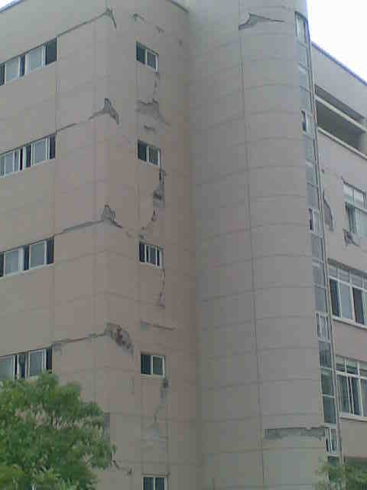
西南科技大学逸夫图书馆
来源：http://hi.baidu.com/小耗子爱豆小包/album/item/f2d3f3adf886fc1a4b36d6c1.html
返回目录

（本期结束）
编辑：宋雪

